齐齐哈尔政务云远程运维手册

1. 双击执行iNodeSetup7.3 (E0511).exe远程运维客户端程序；

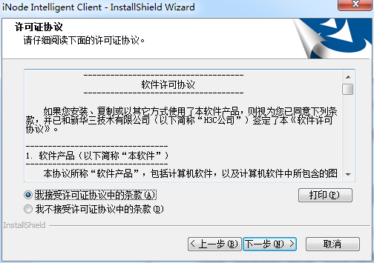

1. 安装过程中按照提示进行操作，安装结束之前会提示关闭360杀毒软件；

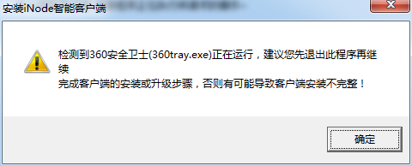

1. 安装完成后提示重启计算机；

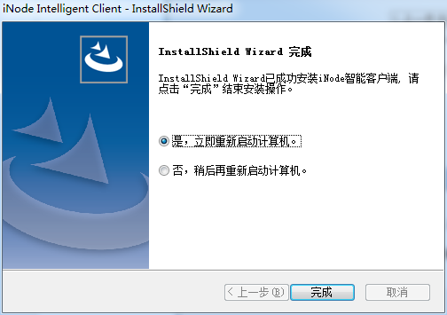

1. 运行iNode智能客户端，在网关处输入221.209.61.2，点击右侧刷新按钮；

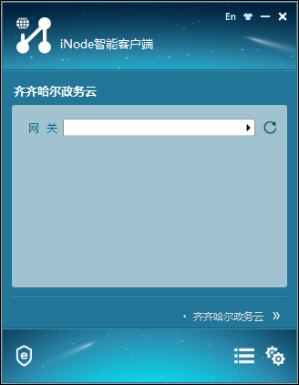

1. 输入用户名、密码，点击连接按钮；账号：huanbao，密码：huanbao@123

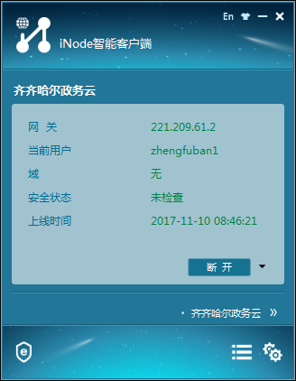

1. 在浏览器中输入<https://10.1.10.119>，连接堡垒机；

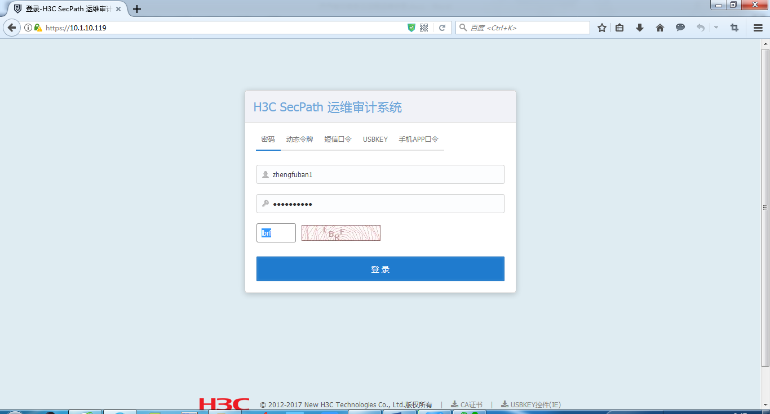

1. 默认密码为222222，初次登录必须先修改密码，修改完密码后才可进行操作。账号：huanbao14 ，密码：!QAZ2wsx

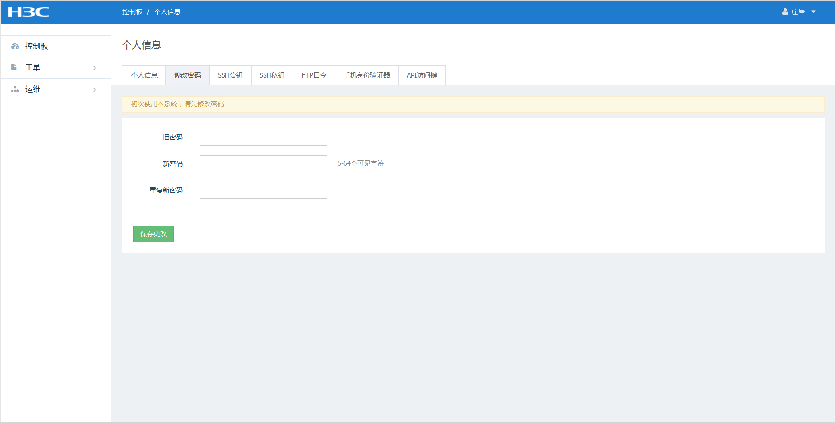

1. 点击左侧“运维”菜单中的“主机运维”，即可看到自己权限下的主机；

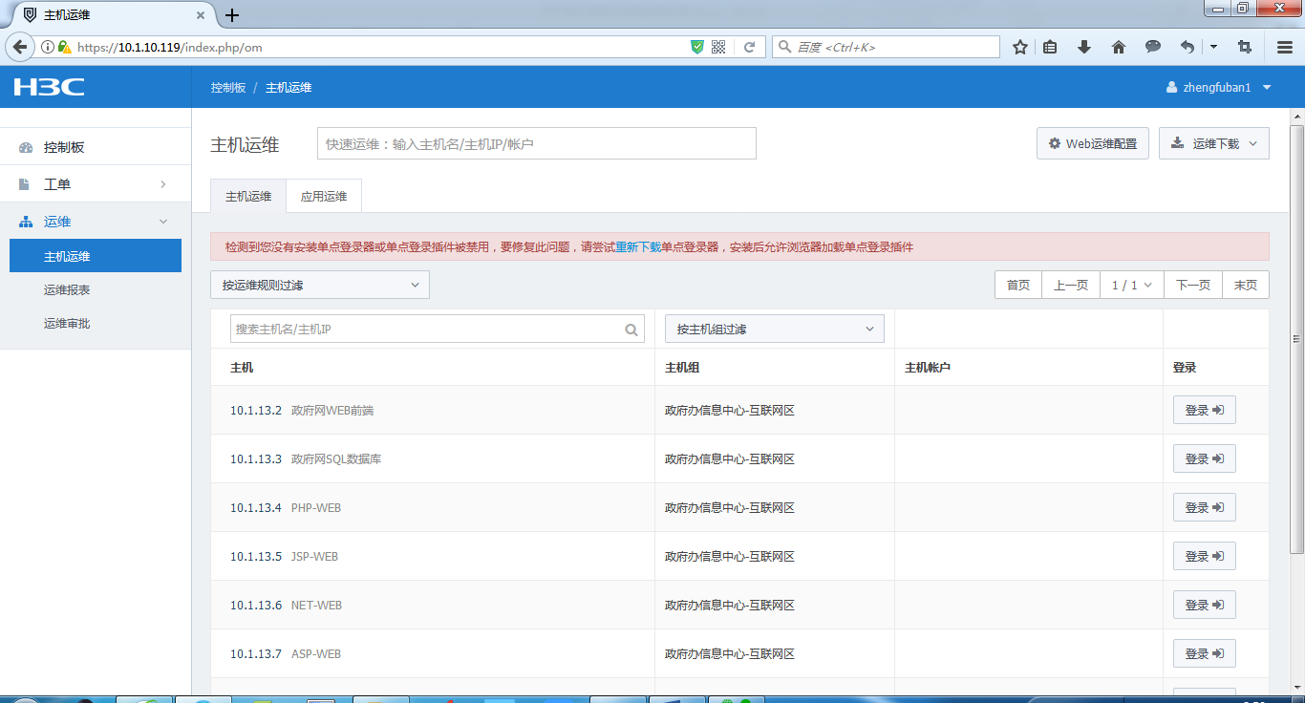

1. 点击又上角登陆用户名的下拉菜单选择“工具下载”选项，下载单点登录器后，即可通过堡垒机运维主机；

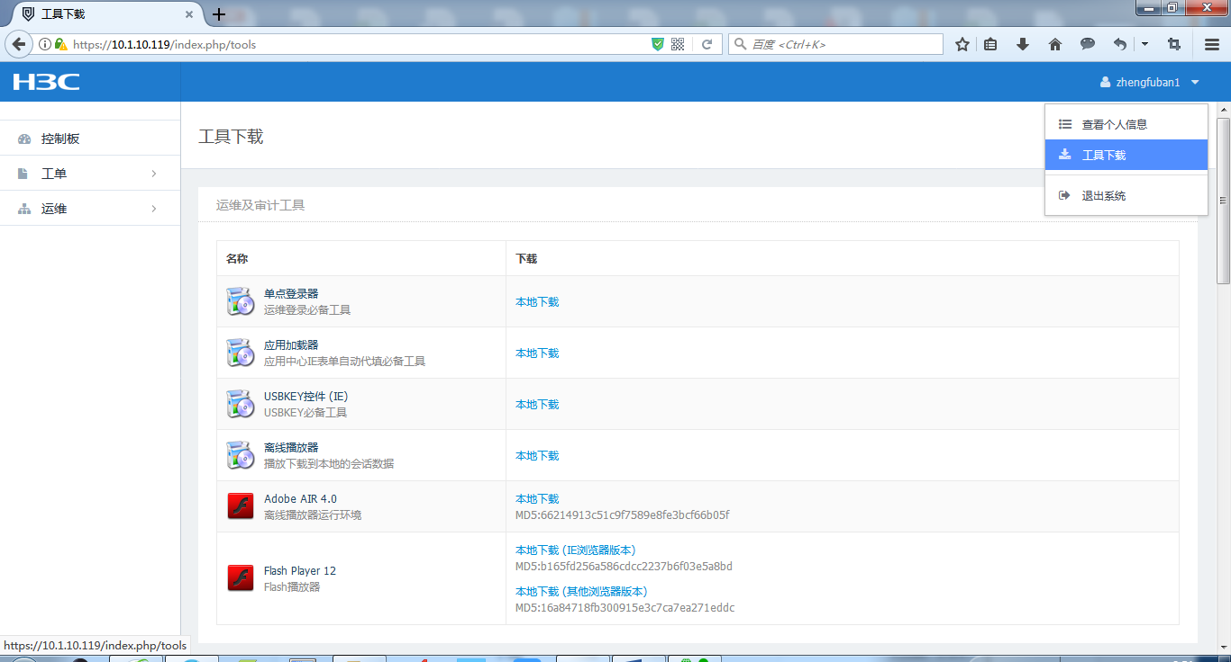

1. Centos系统，登录时选择SSH协议，输入用户名密码即可登录；

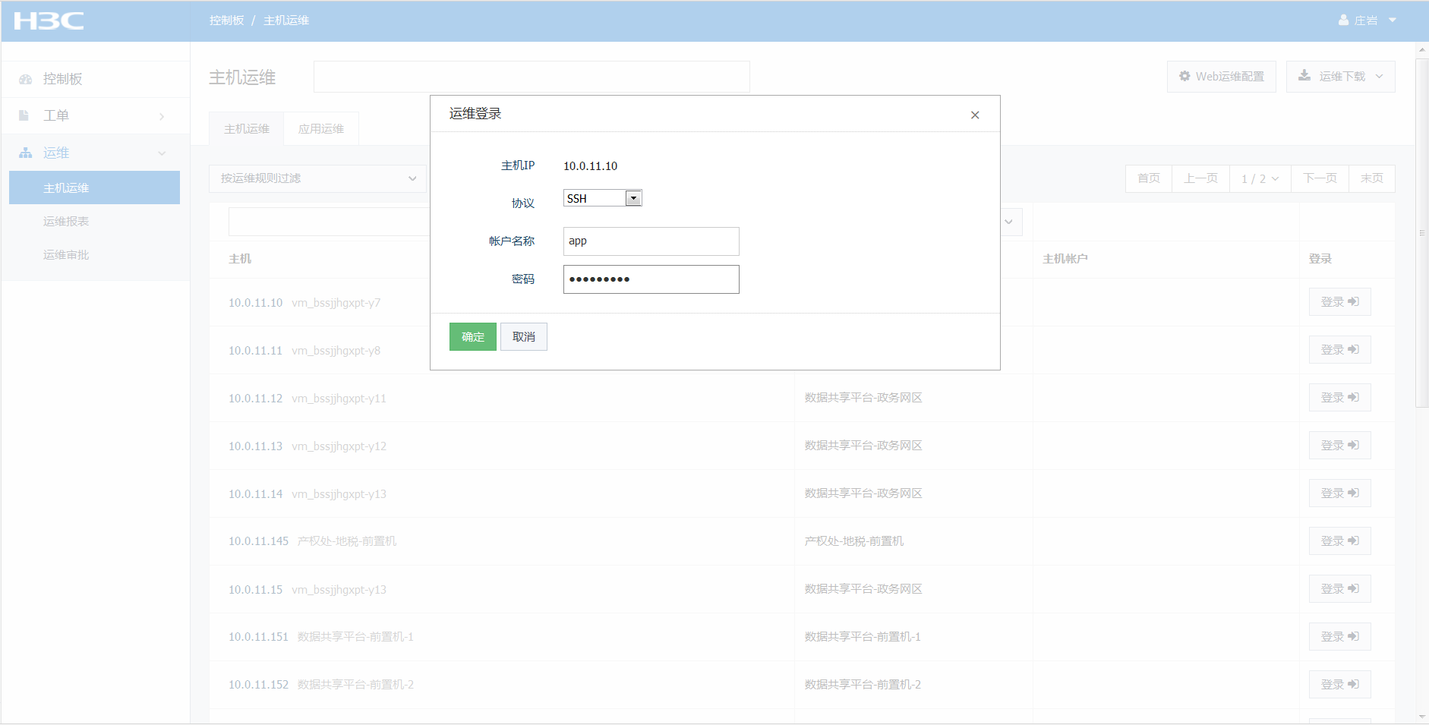

1. Windows系统，登录时选择RDP协议，输入用户名密码即可登录；

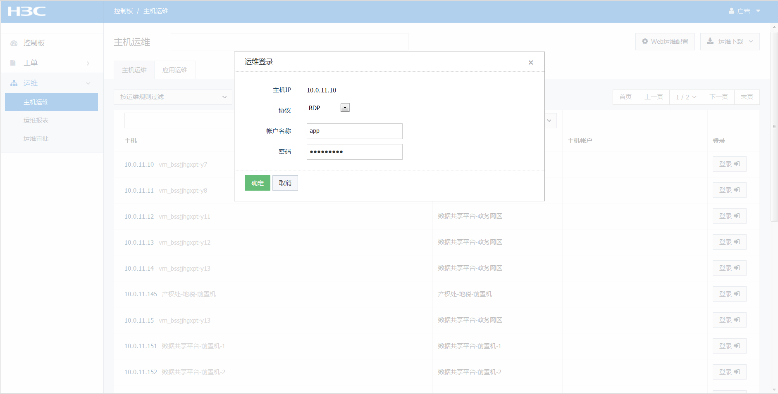

账号：app 密码123qwe!@#